看穿式监管

技术部内部操作流程

以及审核标准

本文档为看穿式监管仿真测试，以及生产上线标准的管理办法文档，具体对于仿真测试设置，仿真测试审核标准等问题进行了标准制定。

一、OA仿真申请文件审核：

技术部参与仿真测试的参数录入部分，所有需要审核内容，均应从附件一上传文件中获取，以下为仿真测试必要内容参数：

1、仿真测试账户

仿真测试账户，需要存在于ctp仿真系统环境中

2、appid

appid需要符合保监对于appid的要求，特别注意个人开发者厂商名字，每个字段长度限制等标准内容，以下为标准参考：

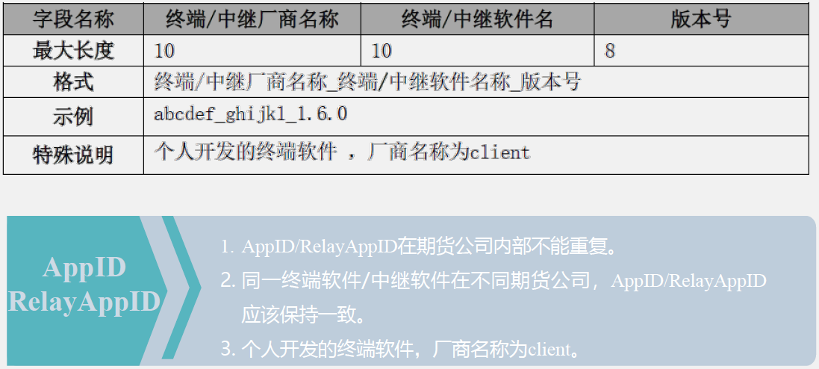

3、userproductinfo

我司规定，若无特殊情况，userproductinfo沿用appid中的中段字符串，也就是软件名，保持大小写一致。

4、接入模式

客户根据其软件架构情况，填写对应接入模式：

直连对应柜台中直连模式

中继对应柜台中多对多中继模式

（柜台中一对多中继模式，暂不对客户开发，可忽略）

二、仿真测试录入流程：

1. 调整客户用户密码属性：

根据提交仿真测试账户号，将账户的强制认证开启，已开启则无需修改：

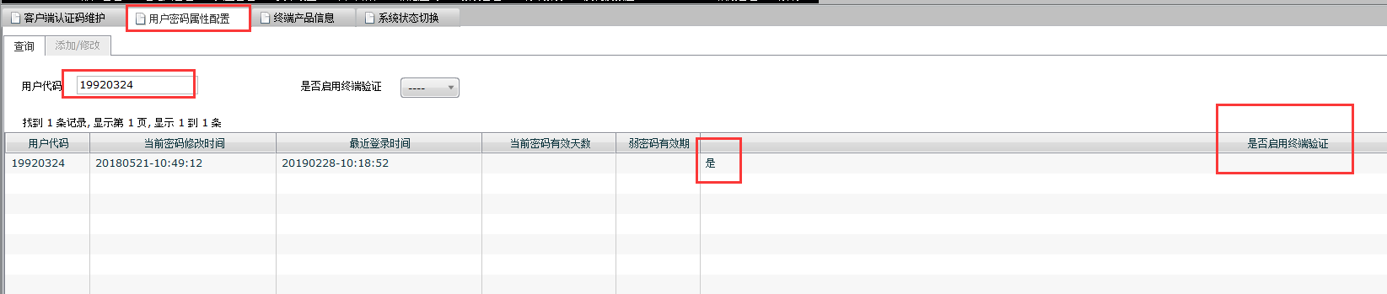

1. 录入终端产品信息：

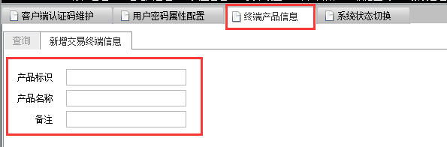

产品标识对应appid

产品名称对应userproductinfo

备注请填写仿真测试客户号，若有多个仿真测试客户，则用英文逗号隔开，以下为范例：

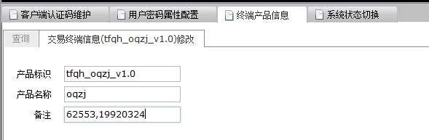

1. 录入客户端认证码：

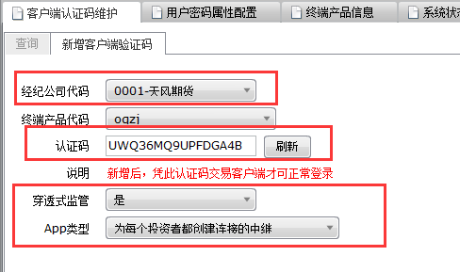

根据客户提交材料，录入相应内容，这里注意认证码，若客户有特殊需求，可以手动填写认证码录入系统（多为存量客户进行看穿式测试情况）。

4、通知客户进行测试

全部测试完毕后，即可通知业务以及客户，进行仿真测试：

我司仿真公共信息如下，可按照如下信息所示，config.ini

brokerid：0001

天风期货CTP仿真看穿式前置：

电信前置（交易：58.32.236.39:28205 行情:58.32.236.39:28213）

联通前置（交易：112.65.23.39:28205 行情:112.65.23.39:28213）

三、仿真测试完成审核：

1、获取客户完成测试日期：

客户完成测试，可在oa流程拿到其提交的附件三、测试报告，技术部根据测试报告完成日期，查询当日的客户保监文件以及用户事件，确认其是否复核要求：

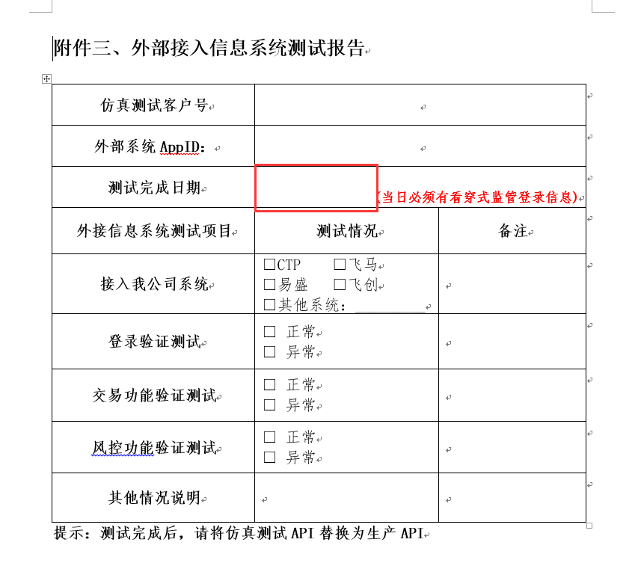

上述日期为我们从仿真抽取用户事件以及报送文件的依据：

二、用户事件信息填报确认：



以上两行数据为正确格式范例，客户端认证行内，appid必须填写正确

而两行都有的用户端产品信息，都需要对应userproductinfo，两行缺一不可。尤其是用户登录行的用户端产品信息，虽不是技术系统强制标准，但是需要客户进行正确填写。

三、看穿式报送文件确认：

根据日期，下载对应的的看穿式报送文件：

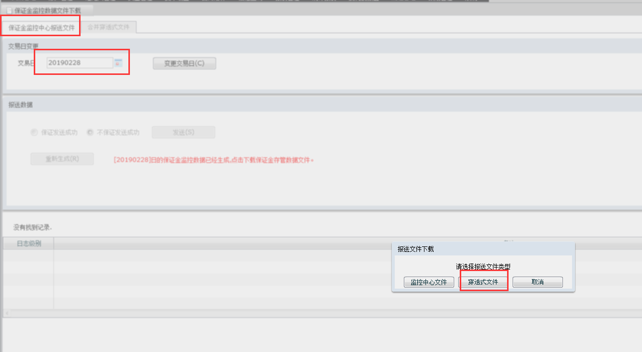

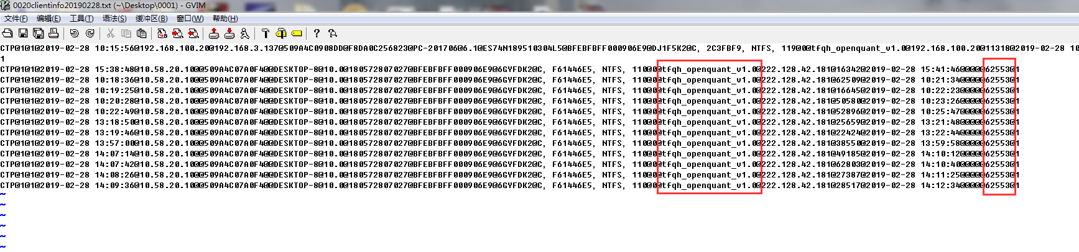

如图所示，这些信息代表，客户号为62553，appid为tfqh_openquant_v1.0的申请，完成了看穿式监管测试工作。

四、生产上线：

针对可以上线生产的客户，需要在生产柜台中录入其客户端以及认证串，录入编制方式，也请参照本文档规定的编制方式，方便查询。

若有部分小众软件，有多个客户号使用号，在认证码不用改变的情况下，请更新备注信息，添加客户号备注，客户号之间用逗号隔开。